Любовь к человеку, к природе, к труду воспитывается через любой предмет. И только она – эта любовь – может стать нравственной основной созидательной человеческой деятельности в экономике, политике, искусстве. Поэтому и говорим мы, что в руках учителя наше будущее, наш ХХI век.
Д.И.Лихачев
Осознание необходимости владения хотя бы одним иностранным языком пришло в наше общество. Знание иностранного языка – важный инструмент познания мира. Языковая культура является неотъемлемой и существенной частью культуры человека в целом, и ее развитие способствует реализации творческого потенциала детей в соотношении с культурно- историческими традициями и динамичными социально- экономическими условиями. Именно с этой позиции я рассматриваю преподавание английского языка.
Современные тенденции в отечественном образовании связаны с парадигмой гуманизации образования. Призванная оптимизировать взаимодействие личности и социума, обеспечивать их наиболее полное развитие, она является наиболее актуальной в настоящее время. Гуманистическая позиция педагога должна заключаться в том, чтобы принять ребенка таким, какой он уже есть, его индивидуальными особенностями, не давая оценок этим особенностям, включить в содержание своих общений с ним его жизнь во всех ее проявлениях, интересоваться этой жизнью, стать ее соучастником. Гуманистическая парадигма образования направлена на создание таких форм, содержания и методов обучения и воспитания, которые предполагают:
- ориентацию на ребенка, на его потребности, возможности и психологические особенности в индивидуальной форме;
- ориентацию на развитие личности (т.е. «зону ближайшего развития»);
- создание условий, при которых он захочет учиться.
Характер взаимоотношений учителя и ученика значительно влияет на самооценку, самосоз-нание и иногда даже на общее самочувствие ребенка. Я уверена, что именно гуманность является одним из важных «кирпичиков» во взаимоотношениях, а любовь к детям, забота о душевном и физическом благополучии ребенка – это главная задача учителя. Если между учителем и учеником установились добрые взаимоотношения, то процесс развития ребенка поднимается на новую, более высокую ступень. А такие понятия, как справедливость, взаимопомощь, доброта, проявление заботы, способность сопереживать перестают быть для ребенка отвлеченными понятиями и становятся образом жизни. Маленькому человеку нужна помощь учителя и его положительная, но справедливая оценка. Главное, чтобы любой ученик, вступая в общение на иностранном языке, не испытывал страха сделать ошибку. Мне, как учителю английского языка, очень важно, чтобы на уроке возникла атмосфера сотрудничества, взаимопонимания и взаимоподдержки. Я убеждена, что у каждого ребенка должно быть право:
- на непохожесть;
- на ошибку;
- не неудачу;
- на уважение к его ошибкам;
- на великодушие учителя;
- на любовь.
Я уверена, что только уважение и любовь дают моральное (а не формальное) право быть учителем, возможность применить свои знания, опыт в условиях реальной школы и в соответствии с собственными личностными особенностями.
Мое педагогическое кредо: чтобы быть хорошим преподавателем, нужно любить то, что преподаешь, и тех, кому преподаешь.
Мне, как учителю английского языка, важно, чтобы владение иностранным языком было не только средством профессионального роста, но и средством общения и обобщения духовного и культурного наследия стран изучаемого языка. Из множества способов овладения иностранным языком отдаю предпочтение тем, которые обладают развивающим потенциалом: будят мысль, обогащают чувства, образные представления, совершенствуют культуру общения и социального поведения.
Я уверена, что только уважение и любовь дают моральное (а не формальное) право быть учителем, возможность применить свои знания, опыт в условиях реальной школы и в соответствии с собственными личностными особенностями.
Я рассматриваю свою педагогическую деятельность как совместную деятельность учителя и ученика. Другими словами: учитель и ученик – равноправные участники образовательного процесса. Этот процесс содержит в себе множество взаимосвязанных элементов: цель, учебную информацию, способы осуществления педагогического руководства учебной деятельностью, поведения учащихся и его можно схематически представить следующим образом:
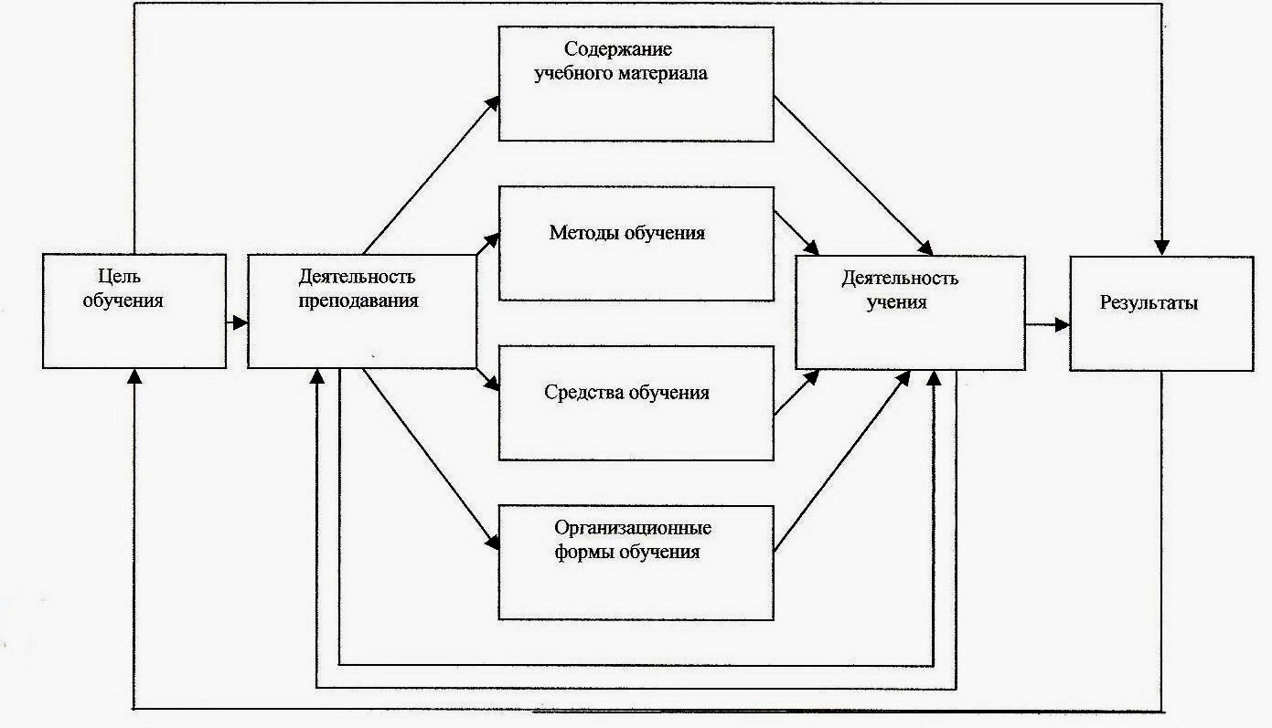 Поэтому главными целями своей работы я считаю:
- формирование и развитие личности ребенка, которому в будущем жить в социуме;
- подготовка школьников к культурному, профессиональному и личному общению с представителями иных социальных традиций, иного общественного устройства и языковой культуры.

Для реализации данных целей необходимо решать следующие задачи:
- формировать и развивать коммуникативную культуру школьников, готовность к сотрудничеству и общению;
- развивать культуру устной и письменной речи для официального и неофициального общения;
- обучать школьников достойно и с любовью представлять культуру своей страны и свою культуру в условиях иноязычного общения;
- формировать у детей ценностное отношения к иностранному языку, как к средству общения, феномену национальной и общечеловеческой культуры.
Итак, в основу моей педагогической деятельности положены принципы:
- коммуникативной направленности (создание условий коммуникации);
- комплексной реализации целей (развивающей, воспитательной, практической, образовательной);
- осознанного овладения иностранным языком;
- коллективно-индивидуализированного взаимодействия;
- активности;
- доступности и посильности.
Может быть, урок существует только для учителя? Нет, конечно. Урок – это наша (моя и моих учеников) жизнь. Каждый урок мы должны прожить вместе. Урок – это процесс познания, радость открытия. На уроке должно быть общение, которое является сложным творческим процессом. Взаимоотношения, взаимодействия, взаимосвязи, которые складываются между мной и моими учениками, психологический климат, интеллектуальный фон деятельности, при котором знания – основные ценности – все имеет решающее значение. Урок не должен быть только проверкой знаний учеников.
В своей деятельности я ориентируюсь на определенные правила личностно-ориенти- рованной педагогики:
- совместная творческая деятельность учителя и ученика, подчёркивание вклада каждого школьника в совместное дело;
- признание ценности мнений и позиций всех ребят.
Исходя и вышесказанного, определяю использование педагогических технологий, наи-более ориентированных на познание потребностей, идеалов, интересов школьника наиболее полно отвечающих требованиям личностно- ориентированного обучения:
Я – учитель! Я люблю своих учеников, поэтому, следуя одном из ведущих принципов гуманизации, использую в системе преподавания здоровьесберегающие образовательные технологии. Здоровьесберегающая педагогика не может выражаться какой-то конкретной образовательной технологией. В то же время понятие «здоровьесберегающие технологии» объединяет в себе все направления деятельности педагога и представляет собой совокупность приемов, форм и методов организации обучения школьников без ущерба для их здоровья. Целью здоровьесберегающих образовательных технологий является:
- обеспечение школьников возможностью сохранения здоровья за период обучения в школе;
- формирование у него необходимых знания, умений и навыков по здоровому образу жизни;
- использование полученных знаний в повседневной жизни.
Поскольку я преподаю английский язык, то, конечно, меня более всего интересуют те технологии и приемы здоровьесбережения, которые могу применить на своих уроках. Уверена, что иностранный язык – это предмет, при изучении которого каждый учащийся может по-чувствовать себя успешным и ощутить эмоциональный комфорт от самого процесса получения знаний. Ученик получает положительные эмоции от возможности развития и демонстрации своих способностей (интеллектуальных и творческих), своих умений и навыков.
Например, для запоминания употребления модального глагола «can» разучиваю с детьми песенку, которую использую при проведении физкультминутки:

I can jump like a frog,
Boing, boing!
I can swim like a fish,
Splish, splash, splish!
I can jump and I can swim,
I can dance and I can sing!
Конечно, все эти рифмовки и песенки хороши для учеников младшего возраста. Их можно использовать, например, во время динамической паузы. Стремясь создать на уроке атмосферу понимания и комфорта, начинаю урок для младших школьников «кричалкой». Например:

Учитель: How are you?
Ученики: We are fine.
Учитель: Are you ready?
Ученики: Yes, we are.
Учитель: Let us start.
Ученики: Hurrah! Hurrah!
В четвертом-пятом классе для запоминания правила об окончании -s, -es к глаголам в 3-м лице единственном числе в видовременной форме Present Simple использую рифмовку:

I live here We live here
You live near You live near
Tom lives so far That he goes in a car
Tom and Ray Live far away.

или для структуры в Present Continuous:

One and two and three and four
I am sitting on the floоr.
В этой рифмовке можно предложить детям изменять лица и числа, и таким образом провести маленькую игру.

Самым главным, с моей точки зрения, является дифференцированный подход, применяя который, внимательно отслеживаю успешность каждого ученика в учебной деятельности, использую рекомендации школьного психолога. Создание ситуации успеха – это еще одна составляющая дифференцированного подхода. Например, ученика со «слабой» подготовкой в грамматике, но успешным в аудировании, я спрашиваю в первую очередь. Тогда он будет чувствовать удовлетворение от урока. Также у него повысится мотивация к изучению иностранного языка. Учащимся, у которых хорошо развито логическое мышление, легче всего дается грамматика. Для других детей лучше дается устная коммуникация. Я всегда стараюсь дать возможность каждому ученику продемонстрировать свои знания и умения.
Мне как учителю необходимо проявлять терпение и доброжелательность, обязательно одобрять попытки ученика преодолеть трудности, внушать ему, что всё обязательно получится.
Контроль – это важная составляющая образовательного процесса. И при проведении контроля нужно помнить некоторые советы психологов, которыми я руководствуюсь в своей работе.
- При составлении тестов и карточек с индивидуальными заданиями нельзя пользоваться слишком мелким шрифтом и помещать на одну страницу слишком много заданий. Наличие на странице белого (свободного) места снижает напряжение, которое непременно возникает при выполнении контрольных и проверочных работ.
- Нужно помнить о том, что разным по темпераменту детям нужно разное количество времени на выполнение одного и того же задания. Поэтому хорошо бы, чтобы при выполнении задания ученики знали необходимый минимум, который нужно выполнить для получения положительной оценки, и максимум – для получения дополнительного балла при условии, если разница между минимумом и максимумом значительная.
- При проверке письменных работ лучше подчеркивать ошибки, не исправляя их, давая ученику шанс ещё раз подумать над предложенным заданием. Иногда (если я не уверена, что ученик самостоятельно разберется, какие ошибки он допустил) делаю на полях пометки, обозначая тип ошибки, например: G – grammar, Sp – spelling, W. o. – word order и так далее. Учащиеся знают эти обозначения и выполняют работу по ликвидации пробелов в знаниях. Если же я исправляю все ошибки, то ученик, чаще всего, обращает внимание только на оценку. При проверке письменных работ избегаю красного цвета, который слишком тревожен, агрессивен и категоричен.
При планировании урока для учащихся любого возраста я подбираю задания, выполнение которых не только помогает закрепить какие-либо знания, умения и навыки или получить новые, но и те, которые доставляют радость и удовольствие.

В МОУ «Гимназия №5» работаю с 2005 года. Преподаю английский язык как в гимназических гуманитарных, физико-математических, химико-биологических, так и в общеобразовательных классах. Исходя из теории поэтапного формирования умений и навыков, я различаю три этапа:

Первый этап (2 – 4 классы) в обучении иностранным языкам является наиболее сложным и ответственным: учителю необходимо заложить прочный фундамент практического пользования английским языком. На первом – начальном – этапе отношение к предмету достаточно специфическое, так как у учащихся преобладает любопытство. Мне как учителю необходимо не просто научить произношению звуков, не только научить запоминать слова и фразы, а через любопытство маленьких учеников заинтересовать их настолько, чтобы они почувствовали, что английский язык – это новый для них мир, непознанный, и стремились узнать его и жить в этом мире. В начальных классах я, учитывая возрастную специфику учащихся младшего школьного возраста, использую игровую технологию.
Чтобы способствовать развитию познавательного интереса к предмету, ввожу элементы страноведения, активизирую знания учащихся о культуре англоязычных стран. На уроке возникает диалог, где все ученики принимают посильное участие. Например, на первом уроке в момент знакомства со странами изучаемого языка ребятам можно задать вопросы:
- Знаете ли вы, в каких странах говорят на английском языке?
- В какой стране родился Винни –Пух?
- Откуда родом Микки Маус?
- В какой стране особенно популярен хоккей?
- Где живут кенгуру?
Самый эффективный способ овладения иностранным языком на начальном этапе – это использование игровых элементов. Игра формирует у детей адекватное отношение к явлениям окружающей жизни, является средством активизации познавательных процессов: мышления, памяти, внимания. Игры помогают решать важные методические задачи:
- формируют психологическую способность детей к речевому общению;
- обеспечивают естественную необходимость многократного повторения языкового материала;
- тренируют детей в выборе нужного речевого варианта.
Мне важно, чтобы игра не стала только образцом механического подражания. Игра – это образец творчества. Игра должна вызвать эмоциональный интерес, желание как можно скорей включиться в нее. В игре я никогда не пользуюсь системой оценок, так как в игре нет проиг-равших. Применяю игру как эффективное средство при обучении младших школьников различным видам речевой деятельности: слушанию, говорению, чтению, письму. Вот пример нескольких любимых учащимися начальной школы игр, особенно эффективных с точки зрения овладения языком: «The Stream» («Ручеек»), «I Know Three Names» («Я знаю три имени»), «Eatable or Not» («Съедобное–несъедобное»), «The Spoiled Telephone» («Испорченный телефон»), «The Detective» («Детектив»), «Snowball» («Снежный ком»), «Echo» («Эхо»), «SOS» («Спасите»).
Игра «SOS» («Спасите») очень эффективна для проверки понимания чтения или аудирования. После того, как дети прочитают или прослушают историю, учитель предлагает им «спасти рассказ», который рассыпался на кусочки. Каждому ученику достается одно предложение, написанное на кусочке бумаги. Затем дети выкладывают эти кусочки в правильной последовательности и читают текст. (приложение №1)
Правила игры «I Know Three Names» («Я знаю три имени») можно изменять по усмотрению учителя. В игре соблюдается ритм. Дети отстукивают его ладошками и произносят текст, пытаясь не сбиться с ритма. Например, все дети говорят: «I know 2 names». Я показываю на какого-нибудь ученика – он отвечает: «Tanya – 1, Sasha – 2». Затем количество имен увеличивается. Вместо имен я могу использовать названия животных, цвета, цифры.
В своей работе с младшими школьниками я также использую игры – загадки. Необходимость сравнивать, припоминать, осмысливать, догадываться составляет радость умственного труда. В своей работе с младшими школьниками я также использую игры-загадки. Необходимость сравнивать, припоминать, осмысливать, догадываться составляет радость умственного труда.
Игра “The intricate proverb” (запутанная пословица) помогает проверить знание пословиц и дает ученикам возможность использовать свои знания в новых условиях. Предлагаю ребятам таблицу и определяю задачу – прочесть английскую пословицу. Решить задачу можно, поставив дни недели в правильном порядке.
Sunday | Monday | Friday | Tuesday
WEST | or | is | EAST
Wednesday | Saturday | Thursday | FOR
BUT | BEST | ME

На втором этапе, формирования коммуникативной компетенции (5-9 классы), происходит последовательное и систематическое развитие всех составляющих коммуникативной компетенции в процессе овладения стратегиями говорения, чтения, аудирования, письма. Мне необходимо научить ребят работать самостоятельно. На этом этапе обучения роль играет мотивация изучения английского языка.
- для учеников, имеющих склонность к изучению иностранного языка, – важны навыки общения на иностранном языке (обычно это ученики с глубокими знаниями);
- для некоторых мотивом является возможность практического применения полученных знаний (поездка за границу, переписка с зарубежным другом).
- для других смысл содержится в социализации. Ребенок видит свою роль в процессе взаимодействия с одноклассниками на уроке в выполнении общих задач.
Используя четыре вида деятельности (говорение, чтение, аудирование, письмо), я обучаю учеников межличностному и межкультурному общению.
Концепция диалога культур предполагает наличие двух различных культур в процессе подготовки к реальной межкультурной коммуникации. На втором этапе, когда учащиеся владеют определенными лингвистическими и социо-культурными знаниями, у меня есть больше возможности к приобщению своих учеников к другой национальной культуре. Они учатся представлять культуру своей страны на английском языке, включая диалог культур. Одним из путей создания условий для диалога культур является организационный, требующий включения учащихся в такие формы учебной деятельности, которые более точно моделировали общение. Как приобщить учащихся к страноведческой информации? Моя задача, как учителя, - найти эффективные приемы работы со страноведческим материалом. В своей работе использую следующие приемы:
- аудирование иноязычных текстов;
- коммуникативные мероприятия в форме монолога или диалога;
- работа с аутентичными текстами, словарями, справочниками;
- извлечение информации из глобальной сети Интернет;
- работа над проектами.
Перечисленные приемы способствуют созданию у учащихся целостной картины мира, развитию критического мышления, ценностной ориентации. Английский язык выступает как средство познания картины мира, приобщение к ценностям, созданными другими народами.
Эффективному формированию коммуникативной компетенции в концепции диалога культур способствуют такие педагогические технологии, как личностно ориентированная технология – метод проектов, технология сотрудничества.
Метод проектов – это путь наиболее эффективного использования изученного материала. Методом проектов реализуется способ обучения в группах по технологии сотрудничества. Главным отличием метода проектов является то, что в результате совместной групповой деятельности учащиеся не только получают новые знания, а создают какой – то учебный продукт, результат совместного труда. Проектная методика развивает у школьников самостоятельность, творчество, активность. Это одна из наиболее оптимальных форм контроля. Работа учащихся в группах позволяет осуществлять дифференцированный подход в обучении. Метод проектов как педагогическая технология включает в себя совокупность исследовательских, поисковых, проблемных методов. Суть реализации метода проектов состоит в следующем:

- стимулирование интереса учащихся к определенным проблемам, предполагающим владение некоторой суммой знаний;
- развитие рефлекторного или критического мышления;
- формирование способностей к объективной самооценке.

Задачи:
- расширять возможности учебно-информационных умений и навыков;
- мобилизовать мыслительную деятельность на изучение дополнительных источников информации;
- развивать монологическую и диалогическую речь, умение аргументировать свою позицию;
- соблюдать единство содержания и формы с темой и вопросами, развивать умение составлять план;
- научить учащихся критически разбираться в различных проблемах, логически связывать и сопоставлять изученный материал с материалом других школьных предметов.

Перед началом изучения темы я делю класс на группы (на 3 – 4 человека) с учетом психологической совместимости. Это одно из условий технологии сотрудничества. Участники каждой группы имеют разноуровневую подготовку. К тем ученикам, которые быстро и успешно усваивают материал, я прикрепляю учащихся со средними и слабыми знаниями по предмету. Работа учащихся в группах позволяет осуществлять дифференцированный подход в процессе обучения, т.к. каждый участник группы получает свое посильное задание. В процессе работы над проектом учащиеся приходят к выводу, что от успеха каждого участника зависит успех общего дела. На каждом этапе работы над проектом, а их пять, решаются определенные задачи, намечается деятельность учащихся и учителя. В зависимости от общей подготовки учащихся по предмету темы урока проект можно выполнить непосредственно на уроке и тогда его можно определить как мини-проект.

Этапы выполнения проекта
Этапы | Задачи | Деятельность учащихся | Деятельность учителя
Целеполагание | Определение темы, выявление одной или нескольких проблем.  Выбор рабочих групп. | Уточняют информацию. Обсуждают задание.  Выявляют проблему. | Мотивирует учащихся. Объясняет цели  Наблюдает
Планирование | Анализ проблемы, выдвижения гипотез и их, обоснование. | Выдвигают гипотезы.  Формируют задачи. | Помогает в анализе и синтезе.  Наблюдает.
Выбор методов проверки принятых гипотез | Обсуждение методов проверки принятых гипотез, возможных источников информации. | Обсуждают методы проверки.  Выбирают оптимальный вариант.  Определяют источники информации. | Наблюдает.  Консультирует.  Советует (по желанию учеников).
Выполнение | Поиск необходимой информации, подтверждающей или опровергающей гипотезу. Выполнения проекта. | Работают с информацией. Синтезируют и анализируют идеи. Проводят исследование. Оформляют проект. | Наблюдает.  Направляет процесс анализа  (по мере необходимости).
Защита проекта | Представление результатов проектирования.  Оценка результатов. | Защищают проект. Участвуют в коллективной  оценке результатов. | Участвует в коллективном анализе и оценке результатов проектирования.

Защита проекта проходит в форме диалога или полилога с использованием коммуникативных фраз. При этом ребята не только запоминают новые клише и закрепляют лексику, но и учатся аргументировано высказать свое мнение.
Так, в шестом классе физико-математического профиля я предложила учащимся выполнить проект «Город, в котором я живу». Это мини-проект, поэтому ученики заранее знали только тему проекта. Непосредственно на уроке класс был разделен на три группы по четыре человека, которые работали и выполняли задание вместе. Один ученик-эксперт из каждой группы работал самостоятельно.
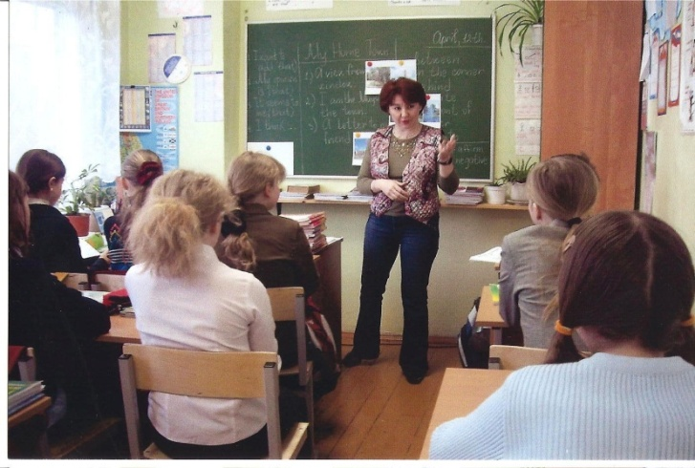
- первая группа (учащиеся со средним уровнем подготовки) получила тему «Прекрасный вид из моего окна» и эти учащиеся готовили рассказ по опорным словам;
- вторая группа (учащиеся с высоким уровнем мотивации) готовила интервью с мэром города «Я – мэр города» (элемент ролевой игры);
- третья группа (учащиеся с низким уровнем мотивации) писали «Письмо о моем городе», используя предложения, составленные учащимися сначала на русском языке, а затем переведенные на английский.
Каждая группа и их эксперт представила свои работы. В процессе обсуждения были определенные дополнения, изменения, которые вошли в итоговый вариант мини-проекта. Итогом работы стала дискуссия о том, как сделать наш город еще красивее и привлекательней, каждый ученик принял участие в коллективной оценке результатов. (приложение №2)

Еще одним примером проектной деятельности учащихся являлась творческая работа двух учеников седьмого класса «Мир перевода». Это интегрированный проект английский + литература. Над этим проектом учащиеся работали в течение нескольких месяцев. В процессе работы были поставлены цели:
- выявление разницы в устном и письменном переводах;
- выявление различия в переводе значимых частей речи;
- составление таблицы основных различий грамматических явлений русского и английского языков.
Следует отметить, что учащимся были предложены разные по стилю и жанру тексты. Один ученик делал перевод с английского языка на русский поэтического произведения – стихотворение Р. Бернса «Мое сердце в горах». Второй ученик переводил текст с русского языка на английский отрывок из книги в стиле фэнтази С. Лукьяненко. Выбор этих произведений был обусловлен желанием учеников, их пристрастиями в чтении.
Этапы работы:
- прочтение текста и общее его понимание;
- дословный или подтекстовый перевод;
- определение незнакомых слов, их поиск в словаре и дальнейшее употребление в контексте;
- полулитературный перевод и дальнейшее осмысление перевода слов и выражений согласно контексту и жанру;
- литературный перевод;
- сравнение перевода профессионального со своим переводом.
Итогом работы над этим проектом стала его защита на ежегодной конференции учащихся нашей гимназии. (приложение №3)

Широкие возможности для проявления индивидуальности каждого ученика: собственной инициативы, коллективной поддержки и оценки своей инициативы, участия в поддержке и оценке другой инициативы, в формировании общей цели, системы ценностей, общих критериев эффективности деятельности, в осуществлении совместной деятельности, управления совместной деятельностью – предоставляет сотрудническая деятельность детей.
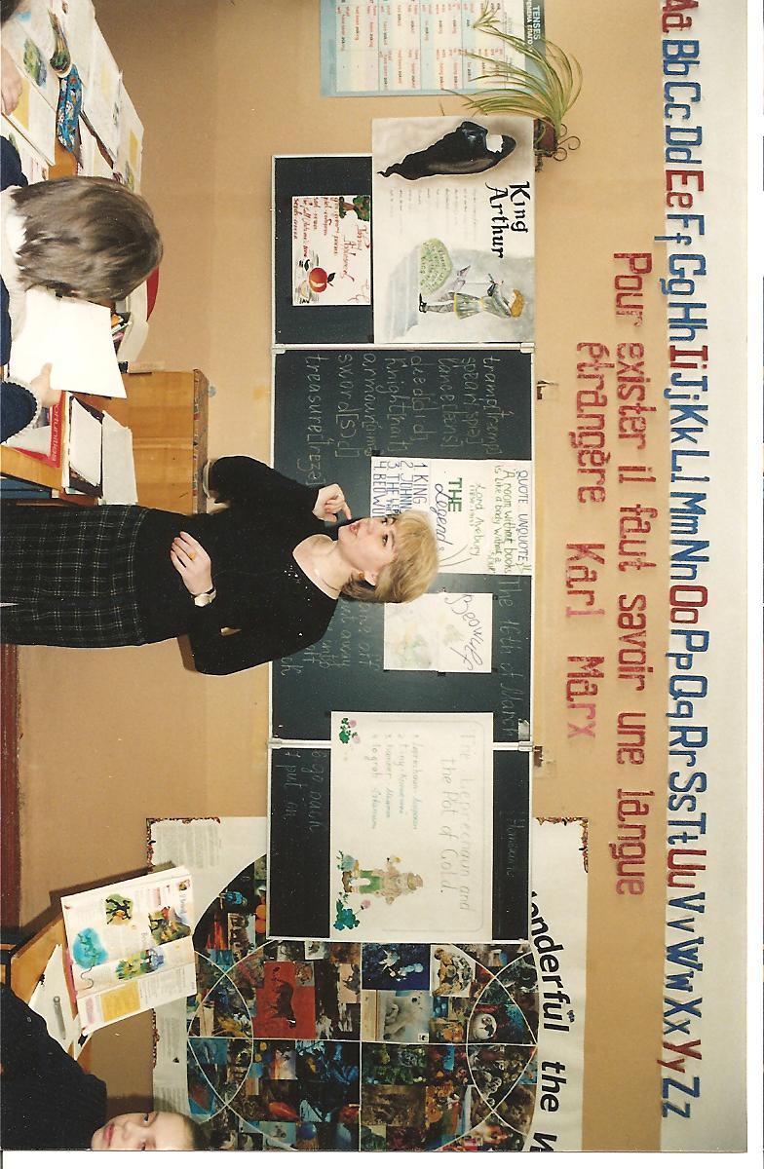
Примером применения технологии сотрудничества в проектной методике является проведенный мною в пятом гуманитарном классе мастер – класс по теме «Легенды народов мира». По этой теме я провела целую серию уроков под девизом «Основной двигатель изучения языка – радость познания, чувство комфорта и положительные эмоции». Завершающий урок стал настоящим праздником. Учащиеся в составе команд очень ответственно отнеслись к подготовке: подготовили костюмы, нашли дополнительный материал по теме, выпустили стенгазеты, выучили стихи.
- учащиеся первой группы (высокий уровень мотивации) инсценировали ирландскую легенду «Горшочек с золотом»;
- учащиеся второй группы (средний уровень подготовки) дали краткий пересказ английской легенды «Король Артур» по опорным словам;
- учащиеся третьей группы (низкий уровень мотивации) пересказали текст американской легенды «Джонни Яблочное Семечко» в виде вопросно- ответной работы.
Обобщающим видом работы была работа по тексту «Беовульф». После поискового чтения с последующим переводом, где учитывалась правильное употребление глаголов в Past Simple (прошедшем простом), ученикам было предложено задание – написать окончание легенды. После прослушивания кассеты, мы определили, какая из команд была ближе к оригиналу и получила большее количество баллов. (приложение №4)

Доступным и результативным видом работы в личностно ориентированном обучении с применением технологии сотрудничества является работа с текстом. Читая различные тексты, учащиеся получают дополнительную информацию, находят материал, соответствующий их личностным интересам. Чтение текстов способствует повышению мотивации учащихся.
Я уверена, что работа с текстом будет более эффективной, если ее проводить в группах, что и позволяет развивать взаимодействие и сотрудничество. Сильные учащиеся обменивается мнениями о прочитанном, слабые переводят незнакомые слова. Создается ситуация, когда каждый отвечает не только за себя, но и за результат всей группы.
Работа с текстом в группах предоставляет бесконечные возможности для развития всех видов речевой деятельности, выполнения разнообразных коммуникативных задач, применения различных техник чтения (поисковые, просмотровые), многообразие вариантов предтекстовых и послетекстовых заданий.
Я хочу представить урок по данной теме, в процессе которого формируются 2 группы, включающие в свой состав учеников с разной степенью подготовки. Группы работают с одинаковыми текстами. (приложение №5)
Все описанные приемы и формы работы в среднем звене способствуют развитию интереса к изучаемому предмету и дают положительный результат. Причем под результатом я понимаю, прежде всего, формирование определенного уровня коммуникативной компе-тенции, т. е. внутренней готовности и способности к речевому общению на английском языке. Повышение мотивации к изучению английского языка возрастает. (приложения №6, №7)

На третьем этапе обучения (10 – 11 классы) английскому языку упор делается на дальнейшее развитие коммуникативной компетенции, обеспечивающее использование иностранного языка в ситуациях общения в учебной, социально – бытовой, культурной, профессиональной сферах коммуникативного взаимодействия. В старших классах на первый план выдвигается реально мотивированное общение на английском языке. Необходимо найти такие активные формы обучения, которые помогают успешному усвоению иностранного языка. Я считаю, что применение блочно – модульной технологии (проведение конференций, форумов, пресс-конференций), технологии творческих мастерских, интегрированных уроков наиболее эффективно при организации учебной деятельности на этой ступени обучения, так как они создают оптимальные психолого- педагогические условия для самореализации и самоактуализации старшеклассников. Особое внимание уделяю воспитательному аспекту уроков, способствующему формированию идейной убежденности, патриотизма, высокой нравственности, ответственность за себя и свой жизненный выбор, за происходящее вокруг.
Одним из средством развития творческого потенциала и самореализации личности является применение блочно- модульной технологии.

Содержание блочно-модульной технологии предусматривает
- развитие у учащихся критического, аналитического, проблемного и диалогического мышления;
- совершенствование способностей;
- закрепление навыков организационно-командного и межличностного группового взаимодействия;
- развитие навыков деятельности и опыта принятия решений в изменяющихся условиях;
- получение навыков критического и рефлексивного осмысления проблем.
Рассмотрим урок по теме «Выбор профессии» в 11 физико- математическом классе.
Блок: «Выбор профессии».
Модули:
- образовательные технологии – метод проектов по технологии сотрудничества по варианту «обучение в команде»: написание резюме для приема на работу; урок – конференция с участием приглашенного эксперта (развивающий подход);
- внеурочная деятельность – общение со школьным психологом для составления вопросника «Почему Вы выбираете данную профессию?» (развитие творческих способностей);
- сотрудничество – дискуссия о правилах поведения при приеме на работу; интервью учащихся о выбранной профессии; диалог с работодателем (диалог, общение);
- мониторинг – правильное написание резюме каждой командой, письменная работа о правилах поведения при прохождении собеседования в 5 – 6 предложениях (рефлексия). (приложение № 8)
Технология творческих мастерских является актуальной формой сотрудничества учителя и учеников. Целями творческой мастерской являются: обеспечение самоопределения личности; создание условий для ее реализации. Это многомерная интегрированная технология рефлексивная технология с вероятным результатом, ориентированная на личностно-деятельный подход. Мастерская универсальна, так как охватывает весь образовательный процесс – воспитание, обучение и развитие. Отличие от проблемного обучения заключается в том, что учитель не ставит сам проблему. Он предлагает познавательную задачу, включает ученика в самостоятельный поиск ответа на вопрос. В мастерской выслушивают каждого ученика, идет обсуждение в группах, изучение вариантов внутри группы, происходит организованная социализация, где нет официального оценивания, что создает комфортные условия для всех участников. В мастерских знания выстраиваются. И если ученик ошибся, то это закономерная ступень познания. Работа в творческих мастерских строятся на принципах:
- сотрудничества;
- сотворчества;
- совместного поиска;
- самопознания.
Рассмотрим интегрированный урок английский + литература, проведенный в 11 «Б» гуманитарном классе по теме «Шекспир на все времена». Анализ лирического произведения (сонет № 18) на основе личностного восприятия – такую познавательную задачу решали учащиеся. На уроке поставлены цели:
- организация работы по развитию речи;
- передача способов исследования, анализа произведения;
- развитие устной и письменной речи;
- обогащение словарного запаса.
В процессе работы учащиеся пришли к мнению, что важен не только результат, но и процесс. Учащиеся работали в группах, каждая из которых подготовила свой вариант перевода сонета и проанализировала этот перевод. Анализ готового образцового текста – это одна из задач проведения мастерской. В анализе образцового текста нужно выделить ключевые слова, объяснить их употребление и роль в общем понимании произведения. Другими задачами мастерской по этой теме являлись: выработка коммуникативных навыков; развитие устной и письменной речи; обогащение словарного запаса. На уроке произошло создание интеллекту-ального продукта – перевод сонета; социализация – предъявление продукта другим слушателям в форме прочтения. (приложение №9)
Я уверена, что применение блочно-модульной технологии, технологии творческих мастерских, интегрированных уроков, позволяет еще более эффективно вовлечь учащихся в процесс диалога культур. На этом этапе ученики уже достаточно владеют словарным запасом, навыками общения (в устной и письменной форме) в парах и группе. Ученики осознают, что познание культуры англоязычных стран является не самоцелью, а поводом для более глубокого понимания и осмысления своей родной культуры. Ярким положительным примером применения различных технологий в процессе личностно-ориентированного обучения является показание степени обученности учащихся на протяжении последний трех лет. (приложение №10)
Внеклассные мероприятия являются одной из важных составляющей частью процесса обучения. Я выстраиваю их через овладение и приобщение к родной культуре, выезжая со своими учащимися на познавательные экскурсии по городам России. В процессе экскурсий мы проводим дискуссии сравнительного характера. Во время дискуссии ученики учатся говорить, отражая в своей речи материальный и духовный мир, который создан вокруг него. Используя материал проведенной экскурсии, на классном часе мы проводим «заочное» путешествие. Одна группа учеников готовит информацию об англоязычном городе, например Лондоне. Другая группа обобщает информацию, полученную на экскурсии. Происходит общение в группах. Итогом таких дискуссий является подписание «договора» о дружбе между двумя городами.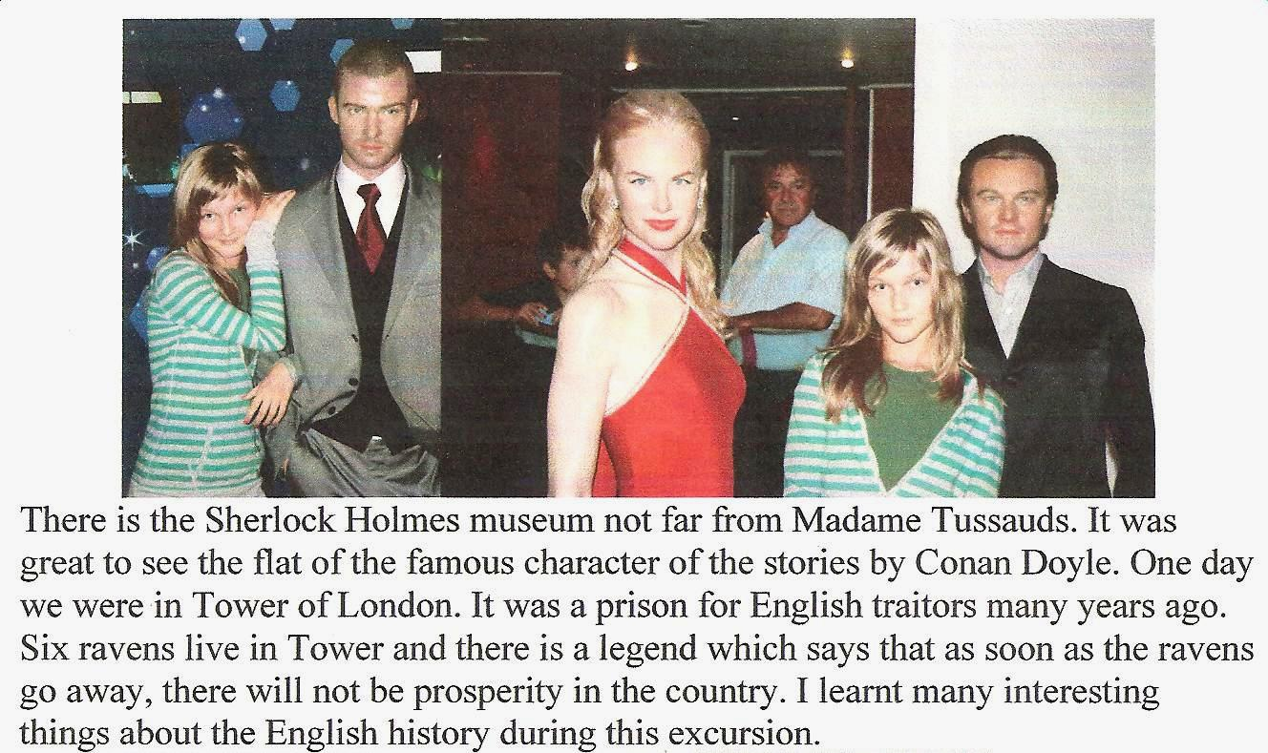
(приложение №11)
Реалии времени позволяют многим учащимся выезжать за рубеж с целью обучения английскому языку в специально созданных языковых лагерях. Я организовываю внеклассное мероприятие, на котором ученики, побывавшие в таких лагерях, рассказывают о своих впечатлениях. В этом году несколько учеников 8 «А» класса побывали на Мальте.
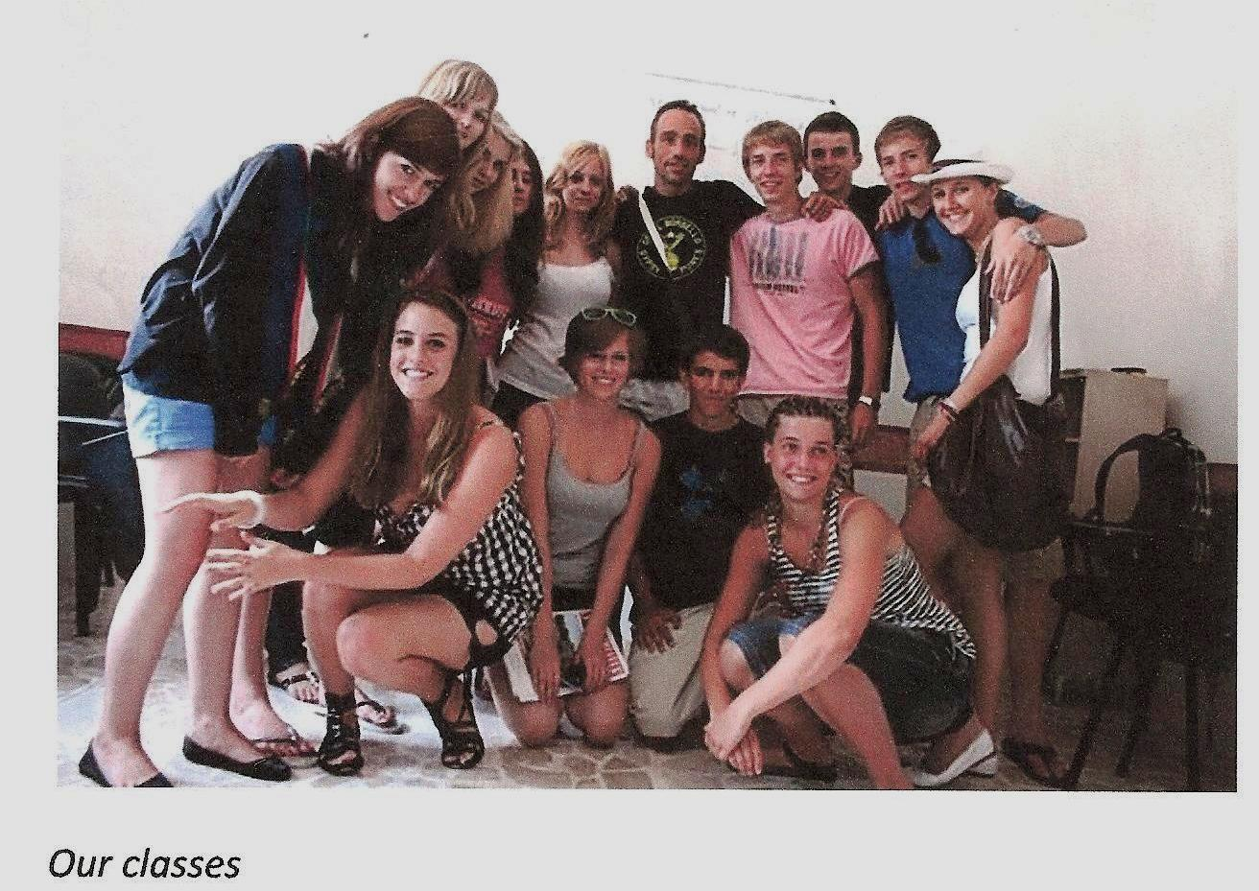
Ученики старшей ступени уже могут посредством английского языка сконструировать культуру народа, так как, обладая в достаточной степени языковыми структурами, он может в большей степени познать и понять иностранную культуру. (приложение №12)
Моя работа направлена на то, чтобы ученик вынес из нашего сотрудничества моти-вацию к дальнейшему обучению, дальнейшему приобретению знаний, общению, познанию культуры окружающего мира.
Разумеется, нельзя превратить каждый урок, от начала до конца, в урок-праздник, урок-соревнование. Обучение требует серьезного труда, спокойной академической обстановки, вдумчивой интеллектуальной работы. Да и вечный праздник надоедает так же быстро, как и серые будни. Во всём нужно руководствоваться чувством меры. Тем не менее, я планирую свои уроки так, что учащиеся ожидают чего-то нового и интересного; создаю эмоциональную атмосферу доброжелательства и сотрудничества; обеспечиваю возможностью развития и проявления не только своих знаний, но и творческих способностей.
Тернист путь познания. Я сама по-прежнему нахожусь на этом маршруте. Каждый день, приходя в школу, я всегда рада видеть своих учеников. Я – учитель и я пришла в школу, чтобы поделиться своими знаниями, научить, объяснить. Я уважаю индивидуальность своих учеников, как индивидуальность взрослого человека. Тогда мы сможем сотрудничать! И наши уроки станут уроками общения, уроками жизни.

